附件三
场地现场照片
说明：现状场地上的构筑物不属于本次交付范围，索道分公司仅提供场地，配套场地用房设计、搭建、装修均由联营方负责。
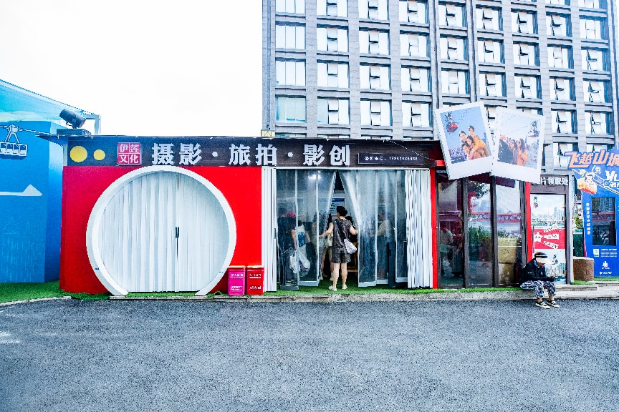
配套场地
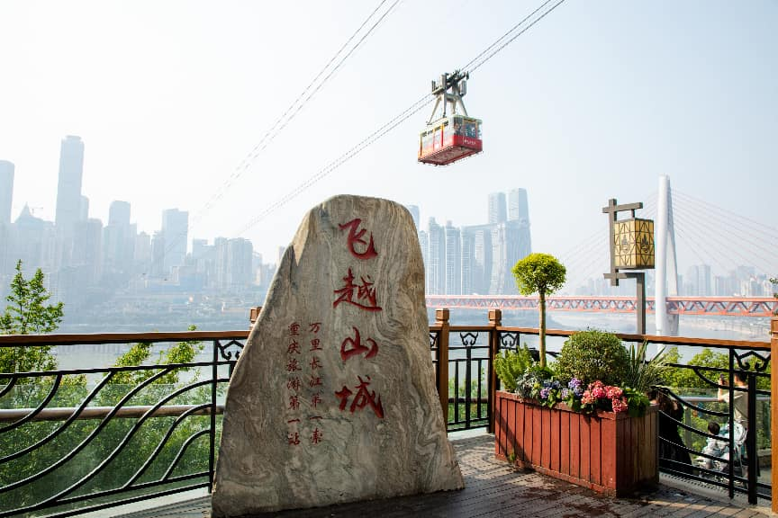
拍摄场地

